St. Johann / Ulm, 30.01.2020

TyreSystem veröffentlicht erweiterten Bevorratungsreport für Sommerreifen

Welche Reifengrößen sind auf dem Markt gefragt? Wie kann ich mich bestmöglich für das bevorstehende Reifengeschäft vorbereiten und Tendenzen auf dem Markt rechtzeitig erkennen? Fragen wie diese beantwortet der Internet-Großhändler TyreSystem mit seinem neuen markenneutralen Bevorratungsreport. Das 21-seitige PDF-Dokument unterstützt kleine Werkstattbetriebe als auch größere Autohäuser bei der saisonalen Reifenbevorratung und gibt Auskunft über die Marktentwicklungen im Bereich Sommer- und Ganzjahresreifen. Neu hinzugekommen ist die Trend-Grafik auf Seite 6. Diese zeigt die Entwicklung der Verkaufsanteile nach Zollgröße in den letzten vier Jahren. Für die Erstellung des aktuellen Reports hat die verantwortliche RSU GmbH hauseigene Verkaufsstatistiken und Daten seit 2016 ausgewertet. Daraus ist ein Ranking der 30 meistverkauften Pkw-Reifengrößen und die Top 20 der Transporter- und Offroad-Reifengrößen entstanden. Übersichtliche Grafiken zeigen, wie sich der Anteil an verkauften Ganzjahresreifen entwickelt hat und welche Reifenqualität bei den Endkunden gefragt ist. Unter https://www.tyresystem.de/neuigkeiten/2020/bevorratungsreport-sommer-2020
können sich Interessierte die aktuelle Ausgabe zur Sommerreifen-Saison herunterladen.

. . . . . . . . . . . . . . . . . . . . . . . . . . . . . . . . . . . . . . . . . . . . . . . . .

Über TyreSystem

Seit 2007 bietet das B2B-Onlineportal unter www.tyresystem.de seinen Kunden kostenlos eine der einfachsten Lösungen für den Online-Reifenhandel am Markt. Eine Vielzahl praktischer Funktionen und Module sowie Schnittstellen zu vielen ERP-Systemen der Reifenbranche vereinfachen die tägliche Geschäftsabwicklung von Reifenhändlern, Kfz-Betrieben oder Autohäusern. Das mittelständische Unternehmen wächst seit mehreren Jahren rasant und hat seinen Sitz im schwäbischen St. Johann sowie einen Standort in Ulm.
. . . . . . . . . . . . . . . . . . . . . . . . . . . . . . . . . . . . . . . . . . . . . . . . . . . . . . . . .

Bildmaterial

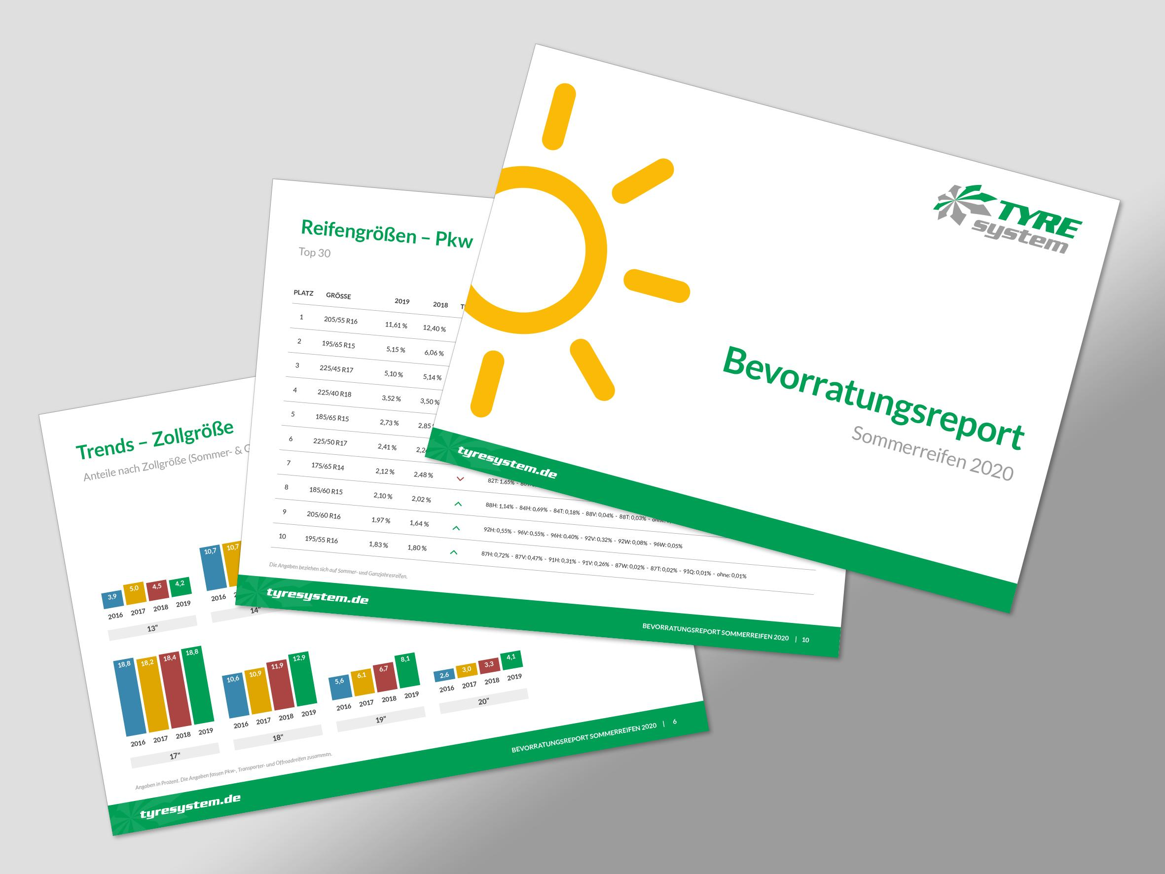 |  | Dateiname:  Bildtitel: | bevorratungsreport-sommer2020.jpg  Der neue Bevorratungsreport Sommer 2020 steht kostenlos zum Herunterladen bereit.

. . . . . . . . . . . . . . . . . . . . . . . . . . . . . . . . . . . . . . . . . . . . . . . . . . . . . . . . .

Weitere Informationen erhalten Sie unter www.tyresystem.de
oder gerne auch persönlich bei:

Rebecca Rohmeder
Öffentlichkeitsarbeit & Social Media
Telefon: 07122 / 82593 -611
E-Mail: rebecca.rohmeder@rsu-reifen.de

